2023212ZK5

如图为一单摆做简谐运动时的速度—时间图像，下列说法正确的是(　　)

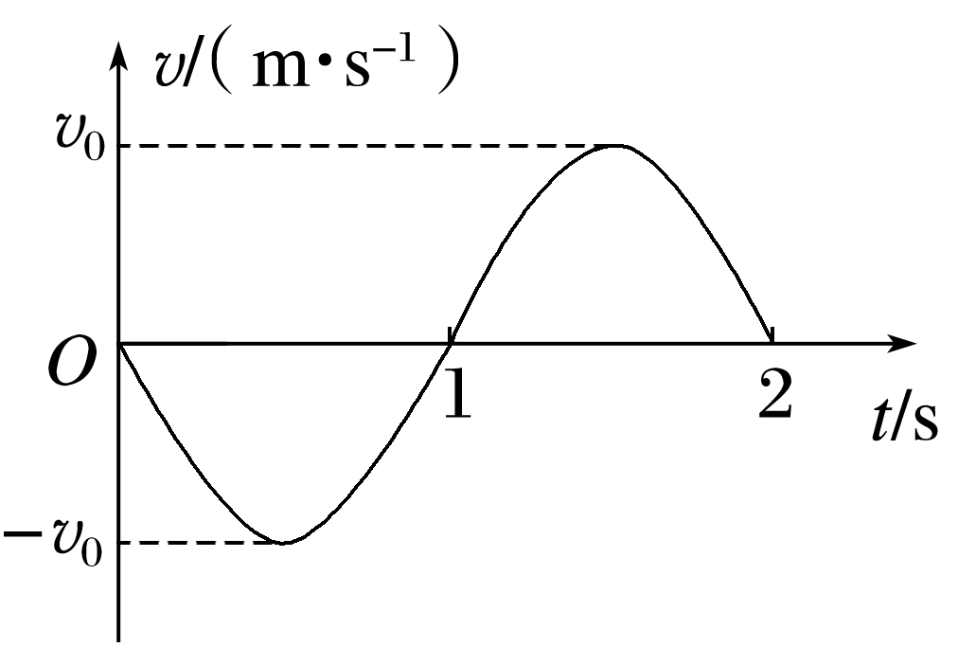

A．此单摆的摆长约为2 m

B．*t*＝1 s时单摆的回复力最大

C．若减小释放单摆时的摆角，单摆的周期将变小

D．若此单摆的摆长不变，摆球质量增大，它做简谐运动的周期将变大